Газета для заинтересованных родителей и настоящих педагогов
МУНИЦИПАЛЬНОГО ДОШКОЛЬНОГО ОБРАЗОВАТЕЛЬНОГО УЧРЕЖДЕНИЯ
«ДЕТСКИЙ САД №21» г. Ярославль

Невозможно жить на свете,
Не отдав часок газете,
Ведь газета – знает каждый –
Информатор очень важный
О событиях детского сада знать хотите?
В апрельский номерок вы загляните!

Выпуск № 8, апрель 2021
__________________________________________________________________________

Тема номера:
«По порядку все планеты назовёт любой из нас…»

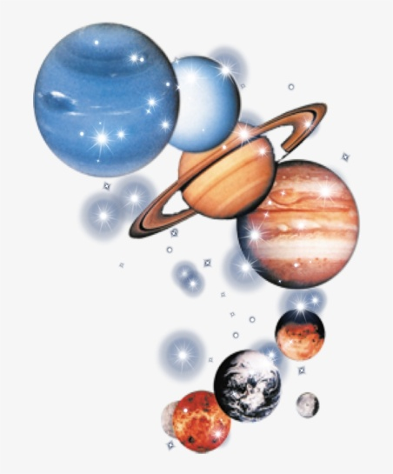
По порядку все планеты
Назовёт любой из нас:
Раз - Меркурий,
Два - Венера,
Три - Земля,
Четыре - Марс.
Пять - Юпитер,
Шесть - Сатурн,
Семь - Уран,
За ним - Нептун.
Он восьмым идёт по счёту.
А за ним уже, потом,
И девятая планета
Под названием Плутон.

Космос всегда был и остаётся одной из наиболее волнующих человечество загадок. Его глубинные дали неустанно влекут к себе исследователей всех поколений, звёздное небо завораживает своей красотой, а звёзды издревле были верными проводниками для путешественников.
12 апреля наша страна и всё прогрессивное человечество отмечает замечательный праздник - День Космонавтики. Нам есть чем гордиться. Ведь именно наш соотечественник, Юрий Алексеевич Гагарин, 60 лет назад совершил свой легендарный полёт. Нам есть чем гордиться!!!

В этом выпуске:
Рубрика «Календарь природы» - Апрель
Рубрика «Азбука Безопасности» - «Сделайте ваше окно безопасным!»
Рубрика «Копилка советов» - Как рассказать ребёнку о планетах
Рубрика «Родителям на заметку» - Давайте расскажем детям о космосе и космонавтах!
Рубрика «В мире детских увлечений – Космические фантазии
Рубрика «Игротека в кругу семьи» - Космос
Рубрика «Мы здоровыми растём» - Сколиоз и профилактика сколиоза у детей дошкольного возраста
Рубрика «Поздравляем!»

Рубрика «Календарь природы»
Апрель
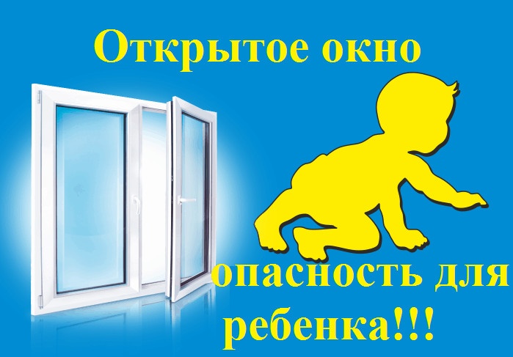
Непостоянный месяц. Солнце, снег и дождь вперемежку. С каждым днём всё меньше снега. Зато куда ни ступишь, куда ни посмотришь - везде вода. Кажется, вся земля, встречая весну, спешит умыться перед тем, как надеть наряд из зелёных трав, листвы и цветов.
Первая улыбка весны - мать-и-мачеха. На вырубках сморчки появились. Начинается сокодвижение у берёз, пробуждающихся в апреле. Не случайно древнерусское название месяца - БЕРЕЗЕНЬ, да СНЕГОГОН.

Солнечный апрель
Без шапки на улицу вышел
В пальто нараспашку апрель
И солнечным зайчиком выжег
Из тонкой сосульки капель.
Взял ветку на вербной опушке,
Макнул её в солнечный круг
И принялся сыпать веснушки
На юные лица подруг.
Великое, вечное чудо -
Пора пробужденья земли!
Скажите мне только: откуда
В ней столько добра и любви?

Приметы апреля

Мокрый апрель - хорошая пашня.
Апрель воду подбирает, цветы раскрывает.
Апрель - лес звенит от птичьих хоров.
В апреле мокро - грибное лето, гроза - к тёплому лету и к урожаю орехов. Из берез течёт много сока - к дождливому лету.
Мокрый апрель - хорошая пашня, славный сенокос.

Рубрика «Азбука Безопасности»
«Сделайте ваше окно безопасным!»

Не допустите нелепой гибели вашего ребёнка! Существуют различные средства обеспечения безопасности окон для детей. Стоимость некоторых из них доступна каждому. Жизнь наших детей бесценна.
Основные правила, соблюдение которых поможет сохранить жизнь и здоровье детей:
• ребёнок не может находиться без присмотра. В особенности в помещениях, где открыто настежь окно или есть хоть малейшая вероятность, что ребёнок может его самостоятельно открыть;
• фурнитура окон и сами рамы должны быть исправны, чтобы предупредить их самопроизвольное или слишком лёгкое открывание ребёнком;
• если оставляете ребёнка одного даже на непродолжительное время в помещении, а закрывать окно полностью не хотите, то в случае со стандартными деревянными рамами закройте окно на шпингалеты и снизу, и сверху (не пренебрегайте верхним шпингалетом, так как нижний довольно легко открыть), и откройте форточку;
• в случае с металлопластиковым окном, поставьте раму в режим «фронтальное проветривание», так как из этого режима маленький ребёнок самостоятельно вряд ли сможет открыть окно;
• нельзя надеяться на режим «микропроветривание» на металлопластиковых окнах - из этого режима окно легко открыть, даже случайно дёрнув за ручку;
• не пренебрегайте средствами детской защиты на окнах: металлопластиковые окна в доме, где есть ребёнок, просто необходимо оборудовать специальными устройствами, блокирующими открывание окна;
• воспитывайте ребёнка правильно: не ставьте его на подоконник, не поощряйте самостоятельного лазания туда, строго предупреждайте даже попытки таких «игр»;
• объясняйте ребёнку опасность открытого окна из-за возможного падения.
УВАЖАЕМЫЕ РОДИТЕЛИ!
Ежегодно с началом весенне-летнего сезона отмечается рост несчастных случаев, которые связанны с выпадением маленьких детей из окон. Как правило, во всех случаях падения дети самостоятельно забирались на подоконник, используя в качестве подставки предметы мебели, и, опираясь на москитную сетку, выпадали из окна вместе с ней. В большинстве случаев дети получают тяжёлую сочетанную травму, которая сопровождается черепно-мозговыми травмами, повреждением центральной нервной системы, конечностей, костей, внутренних органов.
ПОМНИТЕ!
Существуют различные средства обеспечения безопасности окон для детей. Стоимость некоторых из них доступна каждому.

Рубрика «Копилка советов»

Как рассказать ребёнку

о планетах
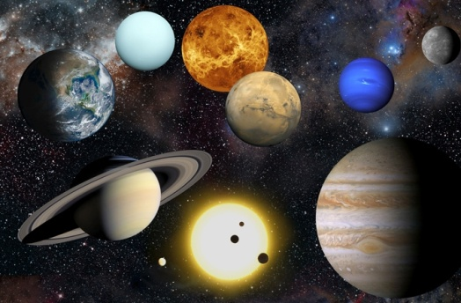
Обязательно принимайте во внимание возраст ребёнка: не стоит сразу загружать его научными фактами о химическом составе и массе планет. Для начала поговорите о том, какие планеты входят в нашу систему, в каком порядке они расположены, сколько спутников каждая из них имеет.
Вы можете дать краткую характеристику планетам и рассказать историю их открытия. Для наглядности используйте картинки, презентации, мультфильмы и игры – словом, любой демонстративный материал, который поможет лучше запомнить новую информацию. Самое главное, чтобы ребёнку не было скучно. Это не урок, а непринужденная беседа, используйте форму игры для того, чтобы обучение давалось ребёнку легко.
Дети знают наизусть цвета радуги, точно так же можно выучить порядок расположения планет Солнечной системы. Используйте известные считалочки или придумайте вместе с малышом весёлый стишок про планеты. Благодаря этому информация запомнится как можно лучше.
Можно показать книгу о планетах Солнечной системы. Детская книга с картинками в увлекательной, наглядной и доступной для маленьких читателей форме расскажет о тайнах звездного неба, о планетах и созвездиях, о далеких галактиках и отважных космонавтах.

Рубрика «Родителям на заметку». Давайте расскажем детям о космосе и космонавтах!
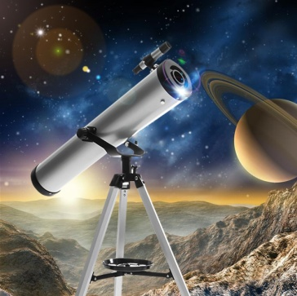
Наша Земля — это огромный шар, на котором есть моря, реки, горы, пустыни и леса. Наша Земля и все, что её окружает, называется Вселенной, или космос. Кроме нашей голубой планеты есть и другие, а также звёзды. Звёзды — это огромные светящиеся шары. Солнце — тоже звезда. Оно расположено близко к Земле, поэтому мы его видим и ощущаем его тепло. Звёзды мы видим только ночью, а днём Солнце их затмевает. Есть звёзды даже больше Солнца. Кроме Земли в солнечной системе есть ещё 8 планет, у каждой планеты свой путь, который называется орбитой.
Учёные, которые наблюдают за звёздами и изучают их, называются астрономами.
Раньше люди не знали ничего о космосе, о звёздах и считали, что небо — это колпак, который накрывает Землю, а звёзды к нему крепятся. Древние люди думали, что Земля неподвижна, а Солнце и Луна вокруг неё вращаются.
Чтобы узнать, с чем человеку придётся столкнуться в космосе, учёные отправляли на "разведку" животных. Это были собаки, кролики, мыши, даже микробы.
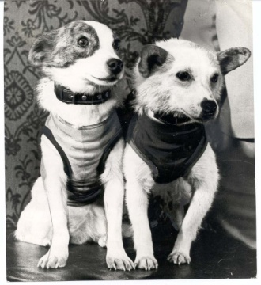
Собаки более умные животные, чем мыши, но не все собаки подходили для испытаний. Породистые собаки очень нежные, в космос они не годились. Собак отбирали по размеру, проводили с ними тренировки, приучали их к шуму, тряске. Больше всех подошли обычные дворняги. Первая собака Лайка в 1957 году была отправлена в космос. За ней наблюдали, но на Землю она не вернулась. Потом летали в космос Белка и Стрелка. В 1960 году 19 августа их запустили в космос на прототипе космического корабля "Восток". Они пробыли в космосе более суток и благополучно вернулись обратно. Так учёные доказали, что полёт в космос
возможен.
Космонавт — это человек, который испытывает космическую технику и работает в космосе. Сейчас космонавты есть во многих странах.
Первым космонавтом был Юрий Алексеевич Гагарин. 12 апреля 1961 года он совершил полёт в космос на корабле «Восток-1» и облетел Землю за 1 час 48 минут. Вернулся назад живым и здоровым.
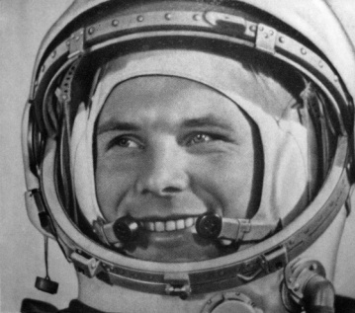
Родился Юрий Гагарин 9 марта 1934 года в селе Клушино -Гжатского района Смоленской области в обычной семье колхозника. Рос обычным ребёнком. В юности увлекался занятиями в аэроклубе. После училища стал лётчиком. В 1959 году был зачислен в группу кандидатов в космонавты. И за свой первый полёт в космос был удостоен звания Героя Советского Союза и награждён орденом Ленина.
Юрий Гагарин всегда останется в нашей памяти как первый космонавт. Его именем названы города, улицы, проспекты. На Луне есть кратер, названный его именем, а также малая планета.
Космонавты — мужественные люди, они много тренируются, должны много знать и уметь, чтобы управлять космическим кораблём.
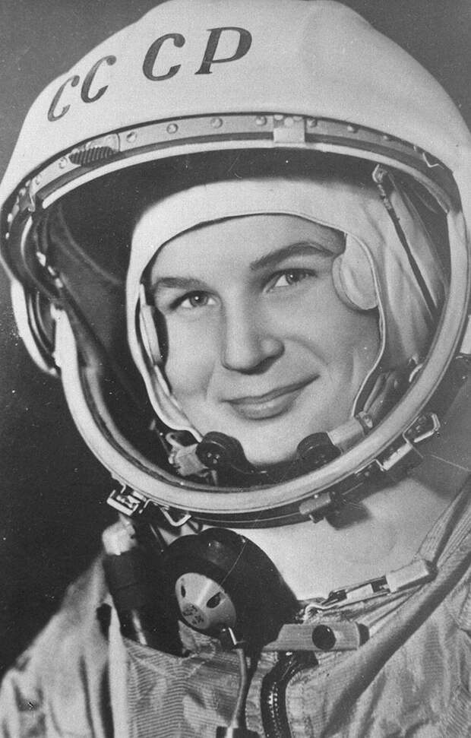
Первый выход в космос был совершен Алексеем Леоновым в 1965 году. А первой женщиной - космонавтом была Валентина Терешкова, которая совершила полёт в космос в 1963 году. Она выдержала 48 оборотов вокруг Земли, провела почти трое суток в космосе, делала фотографии, которые использовались для изучения аэрозольных слоёв атмосферы.
Чтобы летать в космос, нужно много и хорошо учиться, быть выдержанным, терпеливым, выносливым.

Рубрика «В мире детских увлечений»
«Космические фантазии»
Тема космоса завораживает и интригует детей и взрослых. День Космонавтики — отличный повод вспомнить о первом полёте в космос Юрия Гагарина.
Все дети так же обожают потрясающую историю первого полёта двух космических собак — Белки и Стрелки. А сколько детей и взрослых любят забавных инопланетян, ведь День Космонавтики это повод вспомнить о том, что, возможно, мы не одиноки во Вселенной.
Предлагаем вам несколько космических идей, от которых ваши дети будут в восторге.

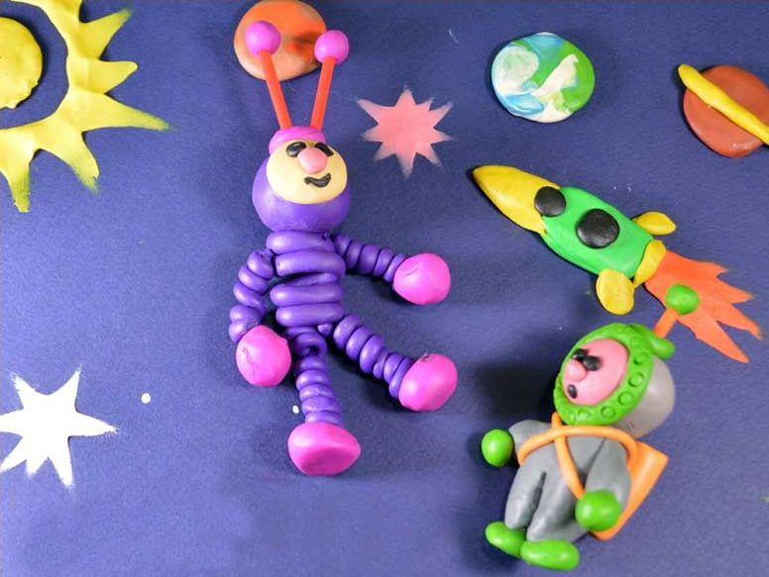

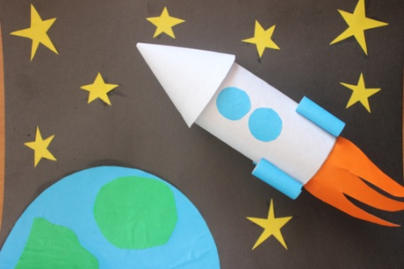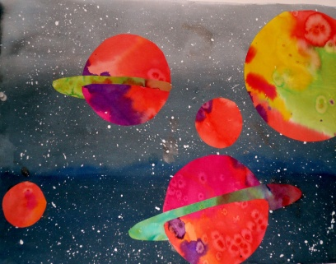

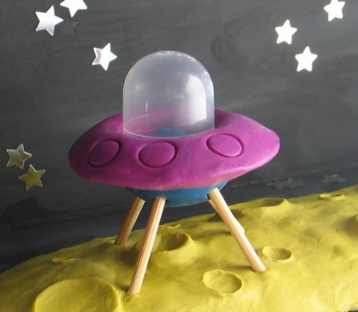

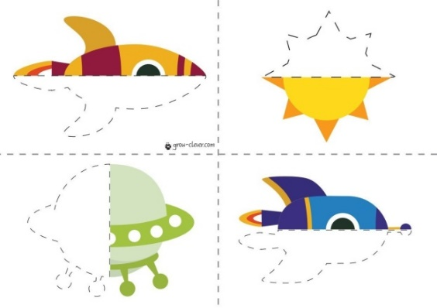
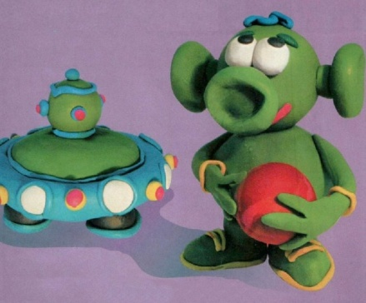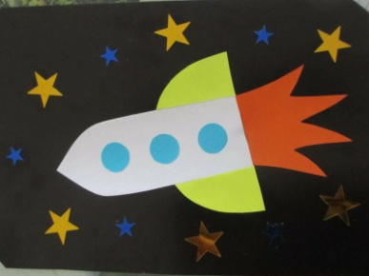

Успехов в творчестве!!!

Рубрика «Игротека в кругу семьи»
«Космос»
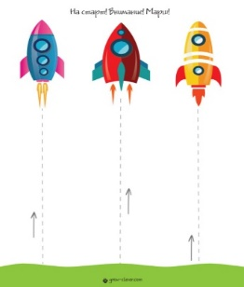
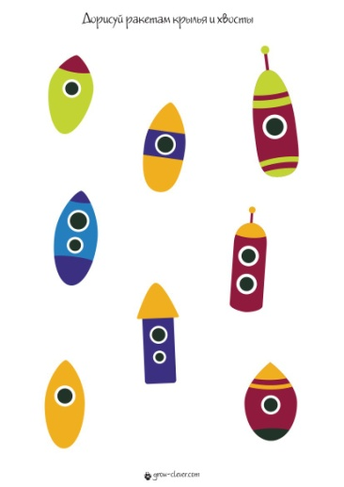
Игра «На старт! Внимание! Марш!»
Попросите малыша помочь ракете взлететь, рисуя линию от земли к ракете.

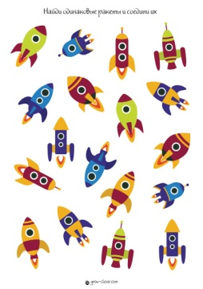
Найди одинаковые ракеты и соедини их.
Эта игра на внимание. Ребёнку нужно находить одинаковые ракеты среди множества похожих.

Дорисуй половинку.

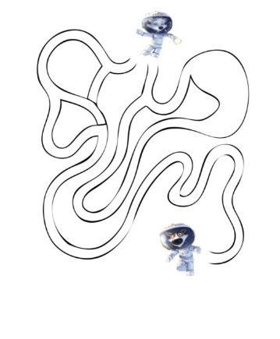

Помоги Белки и Стрелки добраться друг до друга.

Дорисуй ракетам крылья и хвост.
Эта игра развивает креативное мышление, ведь, согласитесь, достаточно сложно придумать разные красивые крылья всем ракетам

Рубрика «Мы здоровыми растём»
Сколиоз и профилактика сколиоза у детей дошкольного возраста
О профилактике сколиоза следует заботиться, начиная с самого раннего возраста. Родителям стоит следить, чтобы ребёнок соблюдал некоторые правила:
1. Не водите ребёнка за одну и ту же руку всё время.
2. Витамин D вырабатывается в организме под воздействием ультрафиолета.
3. Для насыщения детского организма этим витамином, полезным для костей, возьмите за правило ежедневно прогуливаться с малышом на свежем воздухе, независимо от времени года.
4. Вырабатывайте у ребёнка правильную осанку: чуть приподнятая голова, развернутые плечи, не выступающие лопатки, линия живота, не выходящая за линию грудной клетки.
5. Рабочее место и другая мебель должны соответствовать росту и возрасту малыша. Расстояние от стола до глаз не должно быть меньше 30 см.
6. Для школы покупайте ребёнку ранец с двумя мягкими лямками. Сумка через плечо – практически стопроцентная гарантия сколиоза.
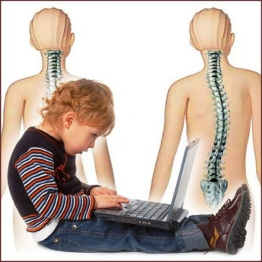
7. Детская кровать не должна быть слишком мягкой. Если возможно, приобретите ортопедический матрас. Подушку лучше выбирать средних размеров.
8. Не разрешайте ребёнку смотреть телевизор или читать лёжа на боку.
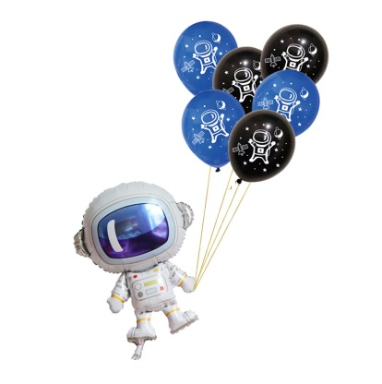
9. Неподвижно сидеть рекомендуется не больше 20 минут. Чтобы расслабить мышцы и предотвратить развитие сутулости, следует как можно чаще вставать, хотя бы на полминуты. Сидя, пусть ребёнок меняет положение ног: ступни рядом или разведены, вперед или назад.
10. «Правильно» сидеть тоже нужно уметь. Сидите на стуле ближе к краю, колени старайтесь держать согнутыми под прямым углом, спину выпрямите, локти положите на подлокотники, чтобы, по возможности, снять нагрузку с позвоночника.
11. Поощряйте двигательную активность ребёнка, отдавайте предпочтение игровым видам спорта. Полезными будут утренняя гимнастика, закаливание, бег, ходьба на лыжах. Занятия физкультурой при сколиозе повысят общий тонус организма, улучшат функции дыхательной, нервной и эндокринной систем, воспитают волевые качества.
12. При сколиозе ребёнку не рекомендуются несимметричные виды спорта (бадминтон, теннис, художественная и спортивная гимнастика), так как они могут оказать отрицательное влияние на деформированный позвоночник.
13. Позитивный эффект при сколиозе даёт плавание. При этом заболевании чаще всего практикуют брасс на груди с удлиненной паузой скольжения. Баттерфляй и кроль при сколиозе не рекомендуются. Эти стили плавания увеличивают скручивание позвонков и гибкость позвоночника. Можно применять их отдельные элементы.
14. Ребёнку, у которого уже есть признаки сколиоза, следует взять за правило регулярно выполнять не только упражнения общеукрепляющего характера, но и специальный курс, который необходим для укрепления мышц пресса, спины и груди, улучшения осанки и трофики тканей.
15. Стоит обратить внимание на меню ребенка. Сбалансированное питание благотворно влияет на структуру мышц и костей. Соли кальция и фосфора в организм должны поступать из натуральных пищевых продуктов, но не в виде чистых солей. Детям в достаточном количестве полезны молочные продукты, рыба, овощи и фрукты.

Рубрика «ПОЗДРАВЛЯЕМ!»
Поздравляем именинников апреля всех групп детского сада
с Днём рождения!!!

Разве могут быть сомнения,
В том, что лучше всех ты в мире,
Наступил твой День рождения,
Раскрывай ладошки шире,
Принимай скорей подарки
И, конечно, поздравления.
Будет радостным и ярким
Пусть сегодня настроение!

Редакция газеты:
Кондрашкина Ю.Н.
Папельникова Т.Н.

